Додаток
до рішення 48 сесії Менської міської ради 8 скликання
29 травня 2024 року № 292

Схема розміщення земельної ділянки в м. Мена, вул. Віталія Горбача, 22

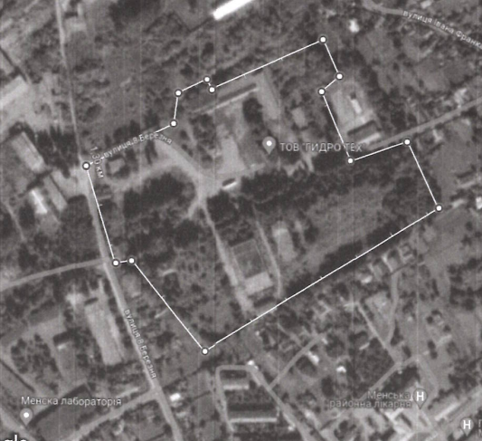

Начальник відділу земельних відносин, агропромислового комплексу та екології Оксана СКИРТА

